МУНИЦИПАЛЬНОЕ АВТОНОМНОЕ СПЕЦИАЛЬНОЕ (КОРРЕКЦИОННОЕ) ОБРАЗОВАТЕЛЬНОЕ УЧРЕЖДЕНИЕ ДЛЯ ОБУЧАЮЩИХСЯ, ВОСПИТАННИКОВ С ОГРАНИЧЕННЫМИ ВОЗМОЖНОСТЯМИ ЗДОРОВЬЯ «КАРАСУЛЬСКАЯ СПЕЦИАЛЬНАЯ (КОРРЕКЦИОННАЯ) ОБЩЕОБРАЗОВАТЕЛЬНАЯ ШКОЛА-ИНТЕРНАТ ДЛЯ УМСТВЕННО-ОТСТАЛЫХ ДЕТЕЙ»

ул.Ленина, д. 59а, п. Октябрьский, Ишимский р-он, Тюменская обл., 627720,

Тел./факс(34551)3-51-23, е-mail: interkor@yandex.ru



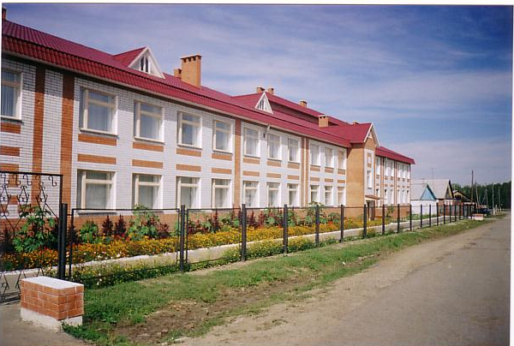

***МАТЕРИАЛЫ КОНКУРСА «ЛУЧШАЯ ШКОЛЬНАЯ СТОЛОВАЯ»-2106»***

Оглавление

1. Введение.
2. Выполнение санитарно- эпидимологических требований к организации питания обучающихся в общеобразовательном учреждении (СанПиН 2.4.5.22409-08).
3. Формирование правильного пищевого поведения, воспитание культуры питания и ответственности за свое здоровье у детей подростков.
4. Обеспечение доступности школьного питания.
5. Организация питания в школе.
6. Заключение.
7. Приложения.

Введение

Здоровье детей и подростков в любом обществе в любых экономических и политических условиях является актуальной проблемой и предметом первоочередной важности и значимости, так как именно этот фактор является предопределяющим будущее страны. Одна из главных задач сегодня помочь детям осознать ценность здоровья и значение здорового образа жизни для современного человека, сформировать ответственное отношение к своему здоровью.

Важнейшим фактором формирования здоровья подрастающего поколения является питание. Правильное питание обеспечивает нормальный рост и развитие детей, способствует профилактике заболеваний, продлению жизни людей, повышению работоспособности и создает условия для адекватной адаптации их к окружающей среде.

Вместе с тем, в последнее десятилетие состояние здоровья населения характеризуется негативными тенденциями. Продолжительность жизни населения в России значительно меньше, чем в большинстве развитых стран и странах СНГ. Увеличение сердечно-сосудистых и онкологических заболеваний в определенной степени связано с питанием. У большинства населения России выявлены нарушения полноценного питания, обусловленные как недостаточным потреблением пищевых веществ, в первую очередь витаминов, макро- и микроэлементов (кальция, йода, железа, фтора, селена и др.), полноценных белков, так и нерациональным их соотношением.

Сегодня многие учащиеся имеют слабое представление о правильном питании как составляющей части здорового образа жизни. Основные проблемы питания школьников связаны с нарушением режима питания вне стен школы, злоупотреблением чипсами, фаст-фудами, сухариками, конфетами, шоколадными батончиками и т.д. Обычно это связано с недостаточной информированностью и/или попустительством со стороны родителей.

Питаться разумно – значит не только обеспечить содержание в пище белков, жиров, углеводов, витаминов, минеральных солей и воды в необходимых количествах, но и удовлетворить индивидуальные потребности детей с учетом физиологических особенностей и социальных условий жизни.

Пища должна быть не только полноценной по количеству, составу и сочетанию питательных веществ, но и вкусной.

На сегодняшний день в России проблема питания школьников приобретает все более серьёзное значение.

Школа представляет собой жизненно важную среду, используя которую можно оказывать влияние на процесс правильного питания и формировать у школьников верные навыки и стереотипы в данном вопросе. В школе существуют эффективные возможности для проведения работы по охране здоровья и здоровому питанию. Именно школьный возраст является тем периодом, когда происходит основное развитие ребенка и формируется образ жизни, включая тип питания.

Известно, что интеллектуальные и физические нагрузки, которые испытывает ребенок в школе, приводит к определенным энергозатратам, которые требуется восполнять, в том числе и за счет питания. Поэтому в организации работы по данному направлению необходимо вести по двум векторам: оздоровительный и психологический.

Оздоровительный вектор предусматривает организацию в школе сбалансированного питания, насыщенного всеми необходимыми для нормальной жизнедеятельности ребёнка компонентами.

Психологический вектор направлен на создание комфортных условий для приема пищи. Это и качество предлагаемых детям блюд, и их соответствие потребностям растущего организма, и разнообразие меню, и сама процедура приема пищи.

Организованное школьное питание регламентируется санитарными правилами и нормами, и поэтому в значительной степени удовлетворяет принципам рационального питания.

Таким образом, организация и регулирование школьного питания предусматривает:

* развитие системы мониторинга состояния здоровья обучающихся, обеспечения их необходимыми пищевыми веществами, качественным и количественным составом рациона питания и ассортиментом продуктов, используемых в питании;
* развитие механизмов координации и контроля в системе школьного питания;
* формирование навыков здорового питания у обучающихся и их родителей, организация обучающих семинаров по вопросам организации питания;
* организация правильного, сбалансированного питания детей и подростков с учетом их возрастных особенностей;
* обеспечение доступности, безопасности и эффективности школьного питания;

***Выполнение санитарно-эпидемиологических требований к организации питания обучающихся в общеобразовательном учреждении***

Организации правильного, полноценного питания школьников в нашей школе уделяется большое внимание. Эта работа ведётся не только в периметре школьной столовой, но и за его пределами:

* в школе работает уголок здоровья, в котором есть специальная рубрика «Здоровый стол». Рубрика освещает правила правильно питания детей и подростков, выбор полезных продуктов в магазине, рассказывает о важности чистой питьевой воды, горячего питания и многое другое.
* На сайте школы в рубрике прочее содержится информация «Всё о питании» <http://karasul-interkor.depon.info>. Здесь можно познакомится с полезной информацией по теме «Здоровое питание – здоровое поколение», узнать от том, какие мероприятия проходят в школе по данному направлению, освещена полезная информация. Информация сопровождается фотоматериалами. Обновление странички «Всё о питании» осуществляется регулярно.
* ведётся системная работа по пропаганде здорового питания. Эта работа осуществляется через систему родительских собраний, лекториев, практикумов, работу общешкольного родительского комитета.

Помещение школьной столовой оборудовано в соответствии с последними требованиями:

|  |  |  |  |
| --- | --- | --- | --- |
| № | Наименование помещения | Площадь  (кв. м) | Оборудование |
| 1 | Обеденный зал | 39,2 | столы обеденные (шестиместные) – 6 шт., стулья мягкие – 36 шт., стол для питьевого режима – 1 шт., шкаф для хранения уборочного инвентаря-1 |
| 2 | Горячий цех с раздаточной | 20,9 | плита электрическая ПЭ-0,48 Ш; электросковорода; котел пищеварочный КПЭ 60,1 Б; овощерезка готовой продукции; электроводонагреватель ЭВАД–50; протирочно-резочная МПР 35М-2, стол раздаточный, раковина. |
| 3 | Мясорыбный цех | 9,6 | протирочно-резочная МПР–350-М-ОО (мясорубка); электронные весы; морозильная камера «Стинол»; холодильники «Бирюса», «Смоленск», производственные столы (рыба, мясо, курица) -3, раковина-2, колода для разрубки мяса-1, шкаф для хранения уборочного инвентаря-1 |
| 4 | Овощной цех | 9,1 | картофелечистка Мок-150М; овощерезка; электронные весы; столы производственные -2, раковины-2, шкаф для хранения уборочного инвентаря. |
| 5 | Пирожковый цех | 13,9 | тестомеситель МТМ 65 МИА; холодильник «Орск» для суточных проб, шкаф для хранения хлеба, стол для резки хлеба, стол для разделки теста, раковина, шкаф для хранения уборочного инвентаря |
| 6 | Посудомоечная | 14,7 | электроводонагреватель ЭВАД 50/1,25-2 шт.; 7 моечных ванн для мытья столовой посуды; 1 моечная ванна для кухонной посуды, стеллажи для хранения кухонного инвентаря-2, стол производственный-4, сушилка-5, шкаф для хранения уборочного инвентаря-1. |
| 7 | Кладовая суточного запаса | 6,3 | шкаф-1, рабочий стол-1 |
| 8 | Кладовая для хранения овощей | 4,4 | стеллаж-2, решетка-подтоварник-2 |
| 9 | Склад для хранения продуктов | 9,1 | стеллаж-1, решетка-подтоварник-3, холодильник «Daevo»-1, весы-1 |
| 10 | Фойе | 26,3 | холодильник «BOSH KON-40 XOO»-1, холодильник «DAEWOO»-1, холодильник «Памир-12»-1 (молочные продукты, рыба, яйцо), морозильная камера «Бирюса-200»-1 (курица), весы напольные ВТ-1, ларь для хранения картофеля |
| 11 | Комната отдыха с душевой | 7,0 | диван, шкаф для верхней одежды, вешалка, корзина для сменного белья |
| 12 | Санузел | 0,9 | унитаз, раковина |

Обеденный зал в школьной столовой достаточно просторный (39,2 кв. метра). В одну смену в зале размещается 49 обучающихся, что составляет 0,9 кв.м на одно посадочное место.

Школьная столовая полностью укомплектована необходимой посудой. Ее чистоте уделяется повышенное внимание. Мытье и дезинфекция производятся с соблюдением всех норм санитарно-гигиенического режима, используются самые лучшие средства дезинфекции. В работе постоянно находятся два комплекта столовых приборов. Благодаря этому в столовой для питания используется только чистая, сухая посуда. За время работы в школе не было ни одного случая заболевания кишечной инфекцией по вине столовой.

Столовая оснащена всем необходимым оборудованием, которое помогает быстро и качественно готовить пищу. Чтобы приём пищи был приятным, работники школьной столовой работают над приготовлением вкусных и полезных блюд, а школьники реализуют проекты по оформлению школьной столовой. Цветовая гамма помещения гармонирует с оформлением столовой, цветочными композициями.

Огромного размера окна позволяют впустить в помещение большое количество света и полюбоваться красотой природы за окном. Стены школьной столовой украшены красочными панно с изображением аппетитных фруктов и овощей. Имеются в столовой и место, пропагандирующее здоровую пищу. Комнатные цветы помогают завершить дизайн всего помещения в единую по-домашнему уютную и современную столовую. При оформлении стола классные дежурные обязательно обращают внимание на сервировку стола, используют салфетки, декорируют вазы для салфеток. На уроках профильного труда –швейное дел, девочки изготовили специальную одежду (фартуки, колпаки, косынки). Интересным, оригинальным выглядит меню школьной столовой. Его изготовили мальчики на уроках столярного дела. Меню содержит полную информацию о предлагаемых блюдах на завтрак, обед и полдник, ужин.

Состояние здоровья напрямую зависит от питания. Особенно важно это учитывать в период активного роста и развития детей. Им нужна не новая диета, а новое отношение к тому, что и как они едят. Организация полноценного горячего питания является, однако, сложной задачей, одним из важнейших звеньев которого служит разработка меню соответствующих современным научным принципам оптимального здорового питания и обеспечивающих детей всеми необходимыми им пищевыми веществами. Рацион детского питания в нашей столовой полноценен и разнообразен. В него обязательно включаются мясные, рыбные, молочные и овощные блюда. Меню школьной столовой полностью отвечает требованиям СанПИНа. Ежедневное меню составляется на основании 14-и дневного примерного меню, согласованного с Роспотребнадзором, где учитывается потребление белков, жиров, углеводов и калорий одним ребенком за сутки.

В меню обязательно включены такие продукты как мясо, рыба, молоко и молочнокислые продукты, творог, яйца, овощи, фрукты, соки. Широко используются сухие фрукты, такие как курага, изюм, чернослив, которые добавляются в салаты, компоты, каши, выпечку. В период обострения простудных заболеваний обязательным является введение в рацион свежего лука и чеснока.

Потребность детского организма в витамине «С» обеспечивается за счет ежедневной витаминизации третьих блюд витамином «С» (аскорбиновой кислотой). Средняя суточная калорийность составляет 3 185,1 ккал.

В питании систематично используются обогащенные продукты: хлеб обогащенный - ежедневно; масло растительное витаминизированное - ежедневно; соль йодированная - ежедневно; кондитерские изделия витаминизированные-3 раза в неделю; молоко йодированное, молоко с лактулозой, кисломолочные напитки (кефир с лактулозой, биопростакваша, ацидолофилин) – 2 раза в неделю.

Выполняются требования и к питьевому режиму: в школе работают питьевые фонтанчики, установлена система водоотчистки.

В питании детей используются продукты, выращенные в пришкольном хозяйстве, прошедшие экспертизу:

картофель – 679кг;

свекла – 500 кг ;

морковь – 400 кг;

капуста – 300кг.

Отсутствуют предписания и замечания контролирующих организаций по ведению документации, технологии приготовления блюд, санитарному состоянию кухни, обеденного зала за последние 5 лет.

Однако современная техника и передовая технология сами по себе значат мало. В технологии приготовления пищи решающее слово остается за работниками столовой. Школа имеет достаточно профессиональный и слаженный коллектив работников столовой, необходимый уровень квалификации и стаж работы. Персонал школьной столовой состоит из:

|  |  |  |  |  |  |
| --- | --- | --- | --- | --- | --- |
| **№** | **Ф.И.О.** | **Должность, квалификация** | **Образование** | **Дата и место последнего повышения квалификации** | **Стаж работы, в том числе в данной школе** |
| 1 | Начинова  Галина Николаевна | повар,  4 разряд | Средне-специальное | ГОУ НПО «Профессиональный лицей №46»  г. Ишим, 2007г. | 34/21 |
| 2 | Михеева Ольга Николаевна | повар,  4 разряд | Средне-специальное | ПТУ-56  п. Омутинка 1997 | /5 |
| 3 | Мамычева Эльвира  Андреевна | подсобный рабочий кухни | Средне-специальное | _ | 32/8 |
| 4 | Надейкина Галина  Николаевна | подсобный рабочий кухни | Средне-специальное | _ |  |
| 5 | Шарова Елена  Алексеевна | Медицинская сестра диетическая сестра | Средне-специальное | - | 2\2 |
| 6 | Бригинец Надежда Александровна | кладовщик | Средне-специальное | - | 14\14 |

Повара имеют средне-специальное образование, продолжительный стаж работы, своевременно проходят курсовую переподготовку. Ответственной за организацию питания по школе назначена медицинская сестра диетическая, которая составляет 14-дневное меню на учебный год и ежедневное меню-раскладку, оформляет технологические карты блюд, проводит контроль качества готовых блюд, осуществляет отбор суточных проб, ведет учетно-отчетную документацию по пищеблоку. В кадровый состав работников пищеблока входит кладовщик, который получает от поставщика продукты и контролирует их качество, выдает со склада в установленном порядке продукты питания повару согласно меню-раскладке, содержит в порядке складские помещения.

Ношение спецодежды для работников пищеблока является обязательным. Это позволяет соблюдать необходимые санитарно – гигиенические нормы.

За всем процессом организации школьного питанию ведётся чёткий контроль со стороны школьного медицинского работника, диетической сестры. В столовой ведётся вся необходимая документация:

* журнал здоровья
* журнал проведения витаминизации третьих и сладких блюд
* журнал бракеража пищевых продуктов и продовольственного сырья
* журнал бракеража готовой продукции
* журнал учёта температурного режима холодильного оборудования

За качеством питания в школьной столовой организован и общественный контроль со стороны родительского комитета школы:

Уровень обслуживания в школьной столовой достаточно высокий:

* повара всегда вежливы и корректны с учениками и педагогами
* быстрое и качественное обслуживание

Об уровне удовлетворённости работой школьной столовой говорят результаты проведённого анкетирования:

|  |  |  |  |  |  |
| --- | --- | --- | --- | --- | --- |
| № | Вопрос |  | Варианты ответов | | |
|  |  | Да | Нет | Не | Нужна |
|  |  |  |  | всегда | доработка |
| **1** | Нравиться ли вам меню школьной | 87% | - | 13% | **-** |
|  | столовой? |  |  |  |  |
| **2** | Вкусно ли готовят повара | 93% | - | 2% | **5%** |
|  | школьной столовой? |  |  |  |  |
| **3** | Устраивает ли вас обслуживание в | 100% | - | - | **-** |
|  | школьной столовой? |  |  |  |  |
| **4** | Устраивает ли вас оформление | 94% | - | - | **6%** |
|  | школьной столовой? |  |  |  |  |
| **5** | Бывают ли у вас конфликты с | - | 100% | - | **-** |
|  | поварами? |  |  |  |  |

Результаты анкетирования показали, что как правило, учащихся и родителей устраивает предлагаемое меню в школьной столовой, лишь 13% указали, что не всегда их устраивают рыбные блюда, которые есть обязательно в ассортименте блюд в течение недели.

Что касается дизайна школьной столовой, то некоторым ученикам хотелось бы видеть в столовой телеэкраны. Последний же вопрос показал, что уровень культуры обслуживания и взаимоотношений работников столовой с педагогами и учащимися школы высокий. Об этом говорит и наличие массы положительных отзывов о работе школьной столовой в Книге отзывов и предложений. Персонал столовой всегда встречает детей доброжелательными улыбками и многих детей знает по именам. Поэтому ученики всегда с удовольствием посещают школьную столовую.

***Формирование правильного пищевого поведения, воспитание культуры питания и ответственности за свое здоровье у детей подростков***

Важное место в годовом плане работы школы-интерната отводится мероприятиям по пропаганде здорового питания среди обучающихся, их родителей, педагогов. Согласно годового плана организуется проведение тематических мероприятий:

* День сладкоежек (2 раза в год);
* День именинника (1 раз в четверть);
* День осенних блюд (Праздник урожая);
* День национальных кухонь (12 июня).

В 2015 году медицинская сестра провела следующие общешкольные мероприятия для обучающихся и педагогов:

* Беседа «Питание и здоровье»;
* Беседа «Рыба и морепродукты, их польза»;
* Практикум «Лечебный массаж стоп. Влияние массажа на органы пищеварения»;
* Беседа «Полезные продукты»;
* Беседа «Пейте дети молоко - будете здоровы!».

Один раз в четверть классными руководителями проводятся мероприятия для обучающихся по формированию культуры питания и принципов здорового образа жизни (беседы, конкурсы, праздники). В мае месяце ежегодно проводится Неделя здоровья с включением мероприятий по пропаганде здорового питания. По вопросам

рационального и здорового питания обучающиеся на уроках социально-бытовой

ориентировки выполняют творческие работы. В течение текущего учебного года выполнено6 творческих работ на тему «Здоровое питание». В план работы детского ученического совета включены рейды по организации питания, а так же ежегодно проводиться конкурс на лучшее дежурство по школьной столовой среди ученических активов.

Периодически проводятся мероприятия для родителей по пропаганде здорового питания (родительские собрания, лектории). В текущем 2015-2016 учебном году проведено родительское собрание, в котором одним из вопросов было «Значение рационального питания в формировании детского организма». Родители принимают непосредственное участие в классных и общешкольных мероприятиях по пропаганде здорового питания.

Опыт работы школы-интерната по организации и повышению качества школьного питания был представлен руководителем на заседании Совета по реализации национального проекта «Образование» в 2008 году и на Совете руководителей образовательных учреждений Ишимского района в 2009 году.

В перспективе планируется поддерживать на должном уровне качество организации питания, систематически осуществлять технический контроль состояния технологического оборудования, совершенствовать формы работы с педагогами, обучающимися и их родителями по формированию культуры питания. В ближайшие два года планируем установку на пищеблоке кондиционера.

Система и позитивный опыт работы школы-интерната по организации и качеству питания, формирования культуры питания и принципов здорового образа жизни позволили добиться положительных результатов, а именно:

Все обучающиеся владеют культурно-гигиеническими навыками, о чем свидетельствуют результаты изучения социально-адаптивных навыков детей;

Нет случаев кишечных заболеваний;

Улучшились показатели роста и веса детей, имеющих данный дефицит;

Не выявлены дети с авитаминозом;

Удовлетворительный уровень теоретических знаний обучающихся по рациональному питанию.

***Обеспечение доступности школьного питания***

На данный момент в нашей школе 79 учащихся. Дети с ограниченными возможностями здоровья обеспечиваются бесплатным двух разовым и пятиразовым бесплатным питанием.

На пришкольных участках ежегодно выращивается сельхозпродукция, позволяющая удешевить школьное питание. На пришкольном участке выращивается картофель, морковь, свёкла, капуста. Имеющееся в школе овощехранилище позволяет практически до нового урожая сохранить овощи для удешевления школьного питания.

***Организация питания в школе***

Ежегодно администрацией школы совместно с родительским комитетом составляется план контроля за организацией питания школьников. План реализуется строго по графику. В общешкольном анализе отражается работа по организации и контролю школьного питания. Вносятся предложения по совершенствованию этого процесса, намечается пути решения обнаруженных проблем.

В программе развития МС(К)ОУ «Карасульская специальная (коррекционная) школа-интернат» предусмотрена система мероприятий, направленных на совершенствование организации и повышение качества школьного питания, формирование культуры питания и принципов здорового образа жизни.

В школе-интернате разработано Положение об организации питания и ежегодно утверждается План мероприятий по совершенствованию школьного питания.

Горячим питанием в 2015-2016 году охвачены 100% обучающихся (в том числе, двухразовым питанием).

В школе-интернате организованно 5-ти разовое питание для проживающих воспитанников (завтрак, обед, полдник, ужин, сонник) и 2-х разовое для приходящих обучающихся (обед, полдник). В организации питания учитываются три основные правила: разнообразие, сбалансированность, правильный режим.

Комфортность условий приема пищи обеспечивается разумным графиком питания учащихся. Промежутки между приемами пищи не превышают 4-х часов.

Продолжительность перемен, во время которых осуществляется питание - 20 минут. Для более рационального использования времени дежурные начинают накрывать столы за 10 минут до начала перемены, поэтому к звонку все столы уже накрыты. Дежурство в столовой – процесс хорошо и чётко организованный.

За качеством выполнения обязанностей дежурных во время накрывания столов отвечает дежурный учитель, дежурный администратор. Часто звучит спокойная, негромкая музыка. В течение многих лет процесс охвата школьников горячим питанием стабильный:

|  |  |  |  |
| --- | --- | --- | --- |
|  | **2013-2014** | **2014-2015** | **2015-2016** |
|  |  |  |  |
| Всего школьников | 77 | 79 | 79 |
|  |  |  |  |
| Охвачено питанием | 100% | 100% | 100% |
|  |  |  |  |
| Охвачено **2-**х разовым, 5-ти разовым питанием | 100% | 100% | 100% |
|  |  |  |  |

Большое внимание уделяется технологии приготовления пищи. На каждое блюдо имеется технологическая карта, по которой работает повар. По приказу директора в школе создана бракеражная комиссия, в состав которой входят: повар, медицинская сестра , директор школы-интерната. Члены бракеражной комиссии являются ответственными за ведение журнала бракеража готовых блюд. Снятие проб осуществляется за 30-40 минут до приема пищи детьми с соответствующей отметкой в бракеражном журнале и указанием времени снятия проб. В школе-интернате осуществляется постоянный плановый контроль качества питания. Создана и работает общественная комиссия под руководством председателя Управляющего совета. Школа-интернат взаимодействует с главой администрации Карасульского сельского поселения по вопросам контроля качества организации питания детей в летний период на базе лагеря с дневным пребыванием.

Ежедневное меню составляется на основании 14-и дневного примерного меню, согласованного с Роспотребнадзором, где учитывается потребление белков, жиров, углеводов и калорий одним ребенком за сутки.

***Заключение***

|  |  |  |  |  |
| --- | --- | --- | --- | --- |
| Среди | основных | показателей | эффективности | деятельности |

образовательных учреждений в системе мер по охране здоровья школьников работа по организации горячего питания учащихся занимает основное место: полноценное качественное питание является определяющим условием сохранения здоровья будущего поколения. Можно говорить о том, что сегодня уже сложилась целостная система работы школы-интерната и школьной столовой по вопросу организации школьного питания и формирования культуры питания учащихся.

В столовых предусмотрен набор помещений и оборудования, позволяющих готовить и реализовывать безопасную и сохраняющую пищевую ценность кулинарной продукции.

Сегодня мы имеем достаточно профессиональный и слаженный коллектив школьной столовой.

Из анализа углубленных медицинских осмотров можно сделать вывод, что в течение трёх лет идёт отсутствие детей с такими заболеваниями как: хронический гастрит, ожирение, кариес.

На сегодня, имея такую прекрасную базу для организации полноценного, сбалансированного питания школьников, можно говорить и о творческом подходе к этому вопросу. Например, в будущем, для изучения потребностей и внесения особого мажорного настроения в обыденный процесс школьного питания, мы планируем проводить конкурсы и праздники: «Лучшее школьное блюдо недели», «Лучший повар».

Сейчас ведётся разработка нового школьного проекта «Один дома» - по распространению опыта приготовления блюд руками детей.

В библиотеке планируется создание видеотеки по вопросам здорового питания, здорового образа жизни. В перспективе организация рационального питания школьников может позволить достичь следующих основных целей:

рост учебного потенциала детей и подростков;

* улучшение состояния здоровья школьников;
* улучшение успеваемости школьников;
* повышение их общего культурного уровня.

Пока ребенок растет и формируется, педагоги, врачи, психологи, администраторы, родители и все, от кого это зависит, должны приложить максимум усилий к тому, чтобы школа стала образцом такой среды, которая способствует наиболее полному раскрытию задатков человека и в то же время реально готовит его к будущей непростой жизни.

***Приложения***

ВИДЫ АНКЕТ

Анкета **"**Питание глазами родителей**"**

1.Удовлетворяет ли Вас система организации питания в школе?

2.Считаете ли Вы рациональным организацию горячего питания в школе?

3.Удовлетворены ли Вы санитарным состоянием столовой?

1. Удовлетворены ли Вы качеством приготовления пищи?

Анкета **"**Питание глазами обучающихся**"**

1.Удовлетворяет ли тебя система организации питания в школе?

1. Устраивает ли тебя ежедневное меню?
2. Удовлетворен ли ты качеством приготовления пищи?
3. Удовлетворен ли ты работой обслуживающего персонала?
4. Удовлетворен ли ты графиком питания. Твои предложения.
5. Считаешь ли ты, что горячее питание повышает твою успеваемость?

Анкета для ученика **"**Завтракал ли ты**?"**

1. Что ты ел на завтрак?
2. Считаешь ли ты завтрак необходимым?
3. Какие твои любимые овощи?
4. Какие овощи ты не ешь?
5. Сколько раз в день ты ешь овощи?
6. Любишь ли ты фрукты?
7. Какие фрукты твои любимые?
8. Сколько раз в день ты ешь свежие фрукты?
9. Что ты ешь чаще всего между основными приемами пищи?

10.Какой напиток ты пьешь чаще всего?

11.Считаешь ли ты продукты, которые употребляешь полезными для себя?

12.Считаешь ли ты, что твой вес: нормальный, избыточный, недостаточный?

**Обеденный зал**

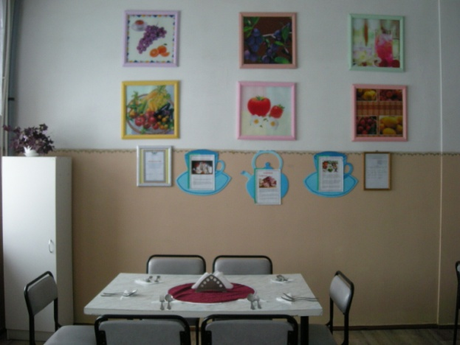

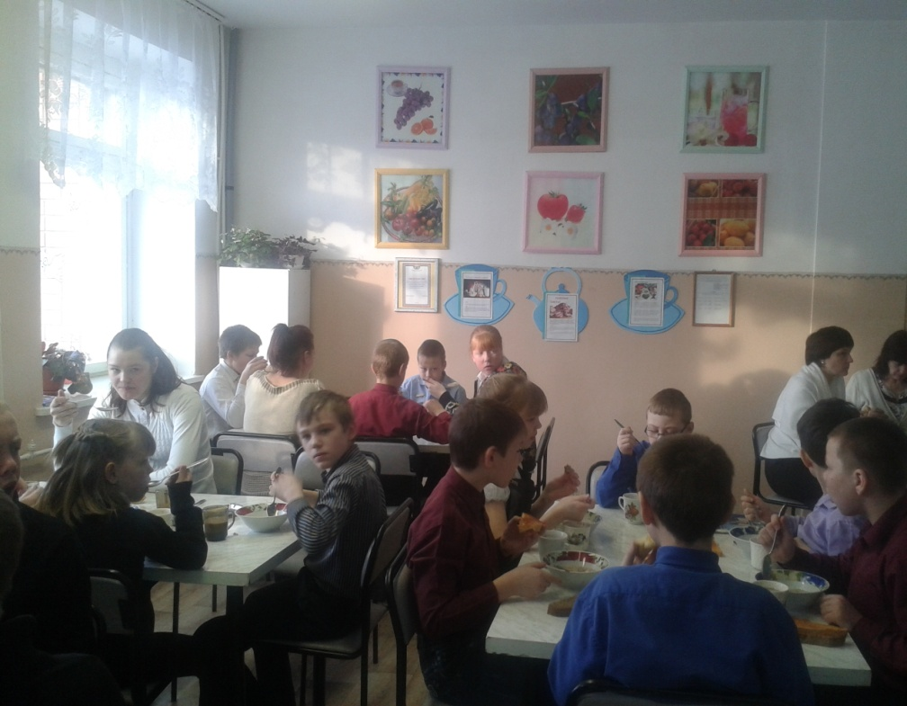

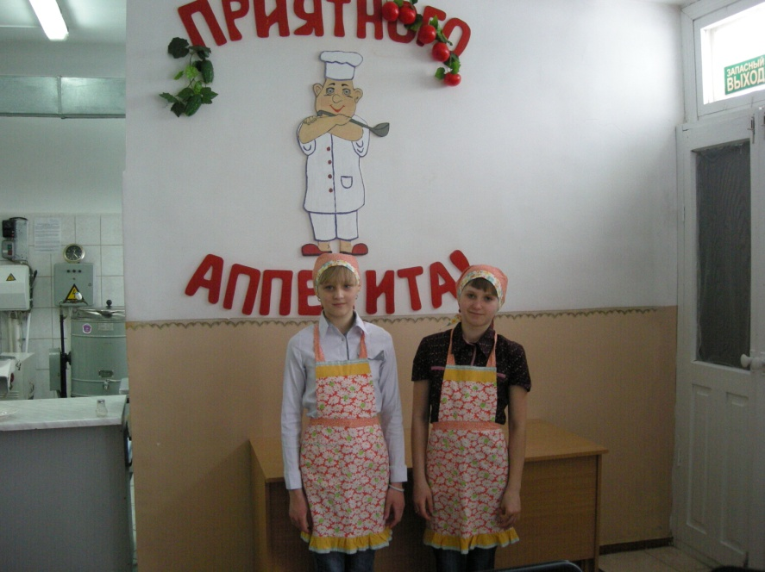

**Оформление столовой**

**Внешний вид дежурных**

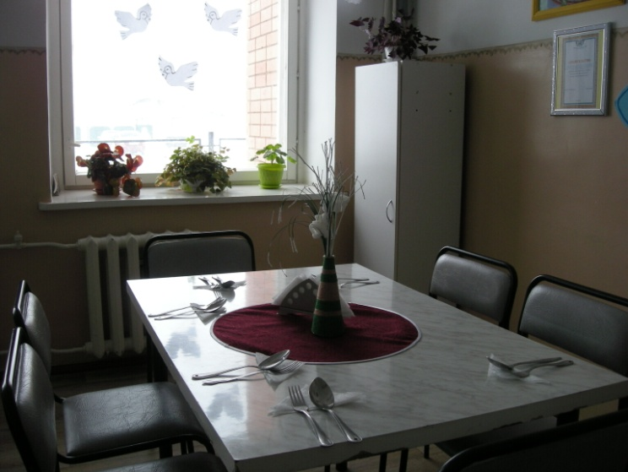

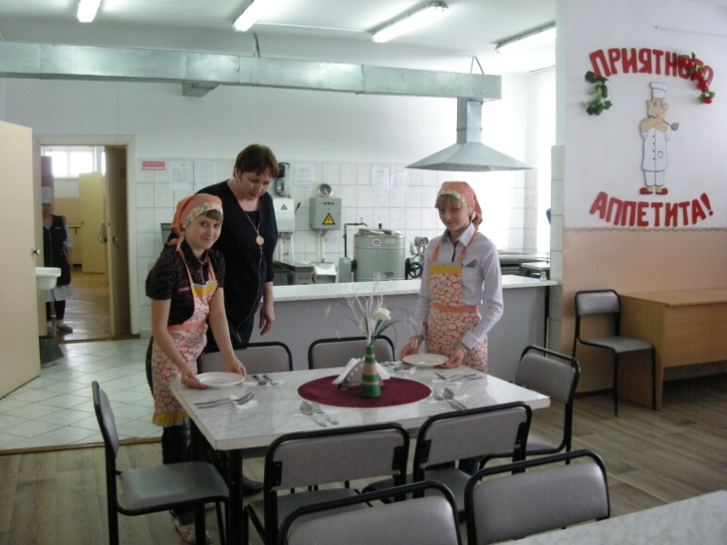

**Сервировка стола**

**Дежурство по столовой**

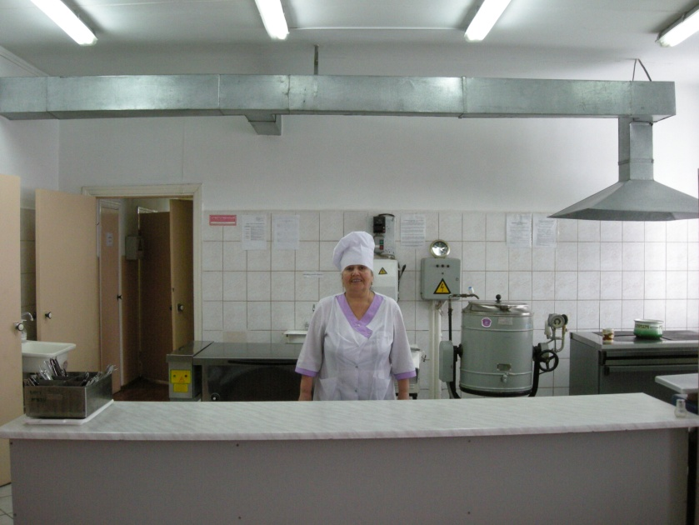

**Горячий цех с раздаточной**

**Мясорыбный цех**

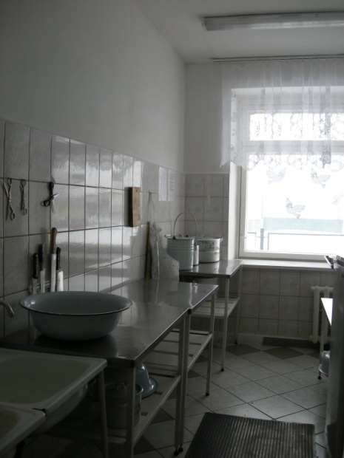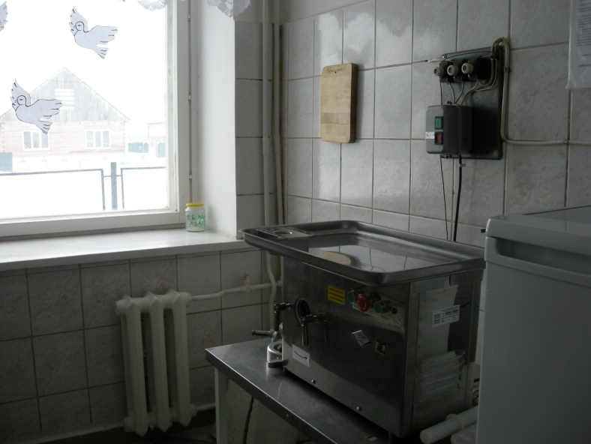

**Овощной цех**

**Пирожковый цех**

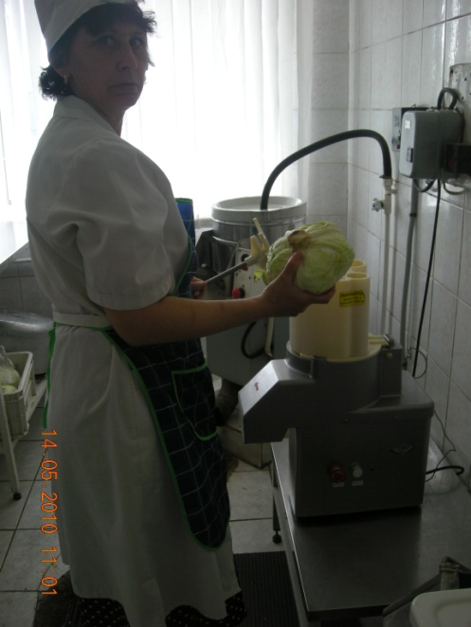

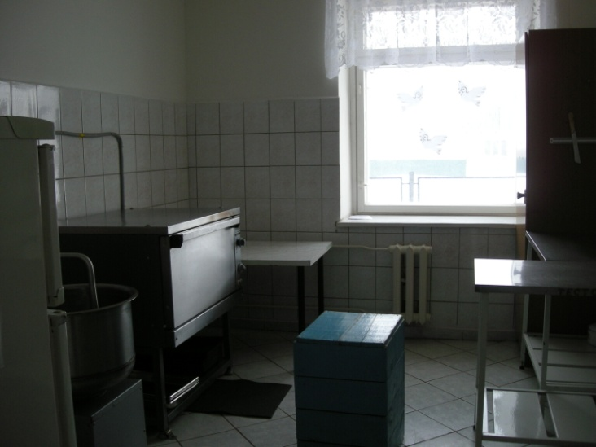

**Склад для хранения продуктов**

**Кладовая для хранения овощей**

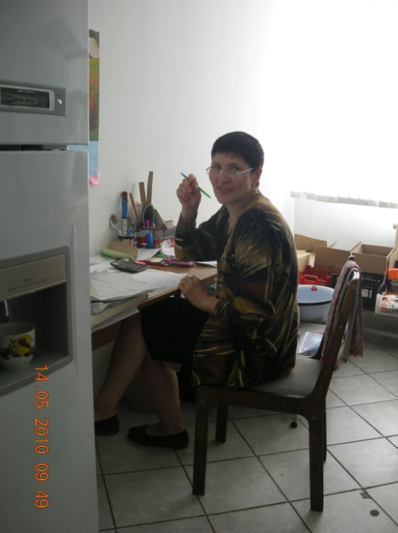

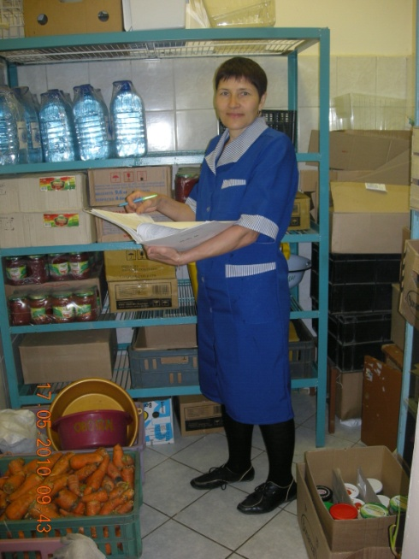

**Фойе**

**Кладовая суточного запаса**

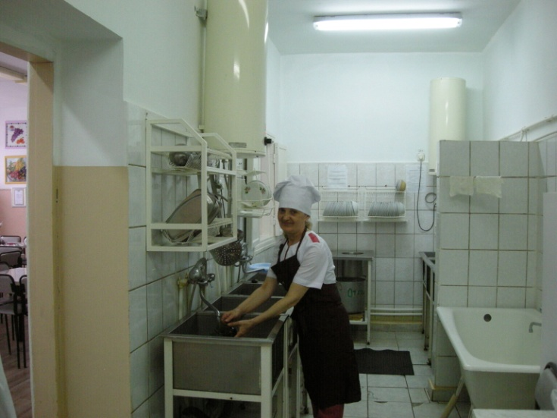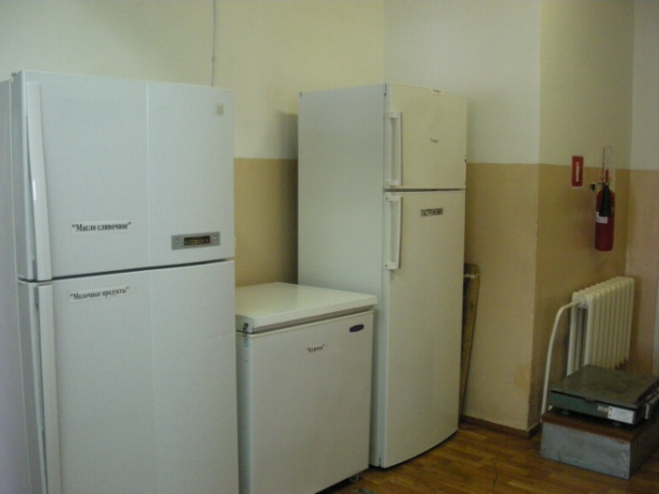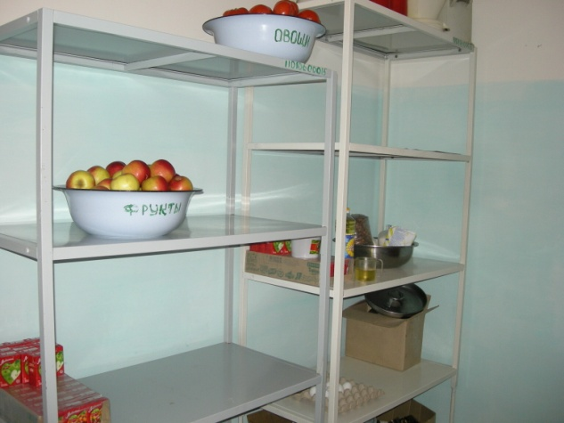

**Посудомоечная**

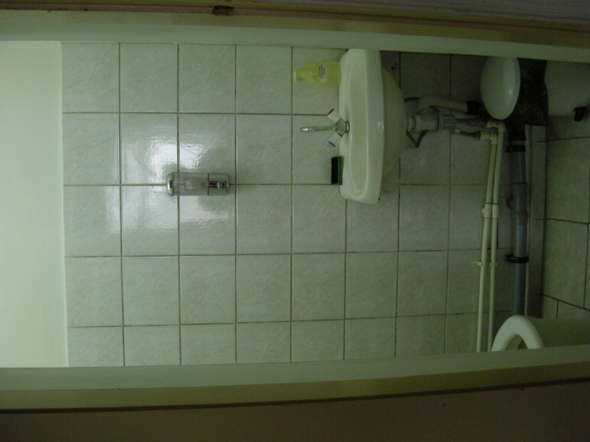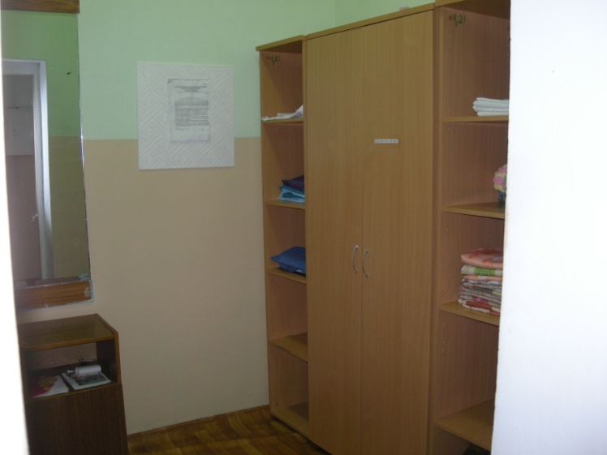

**Санузел**

**Комната отдыха, с душевой, раздевалка**

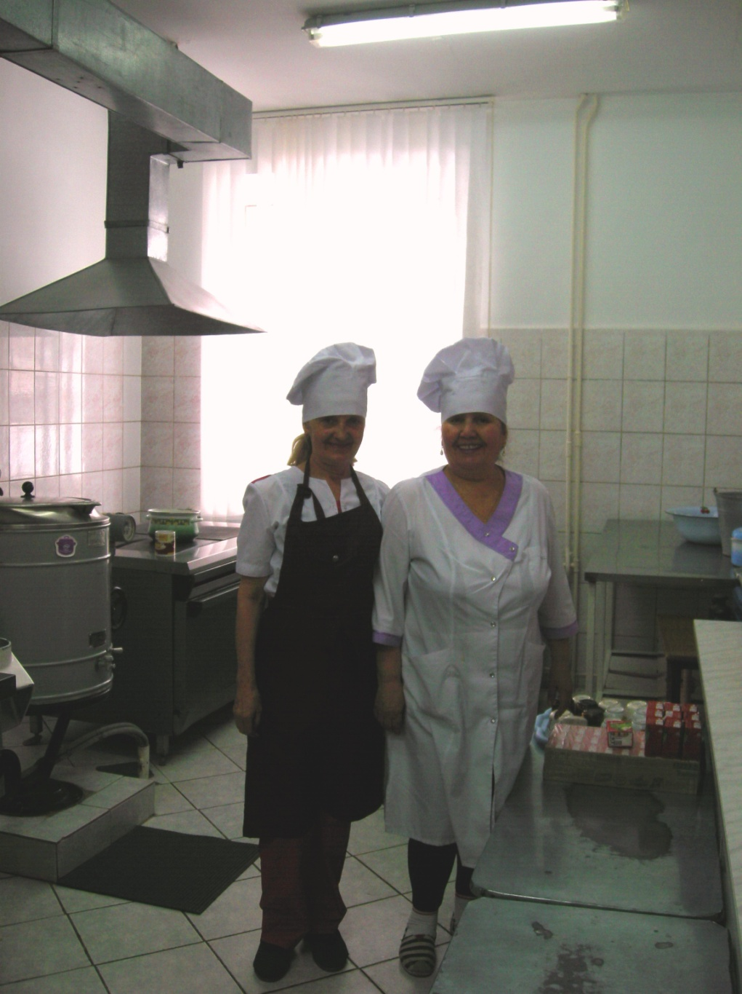

**Внешний вид работников столовой**

***Мы, за здоровое питание!***

